Jag vill välkomna dig till Xcamp i Asmundtorp.
Helena Svärd heter jag som äger gymmet. Jag är också gymmets PT & Lic. Kostrådgivare.
Du träffar mig både i receptionen och på mitt mottagningsrum mittemot receptionen. Du vet väl att det ingår en gymintroduktion av maskinerna i gymmet samt en konsultation inom både träning och testbaserad hälsa i samband med att du tecknar dig som ny tränande. Avsatt tid ca 45 min.
Boka tid genom att maila mig på helena.svard@xcamp-asmundtorp.se

Vänligen tvätta händerna när du kommer till gymmet och stanna hemma om du känner dig krasslig.
Vi vill uppmärksamma dig på att byggnaden är kameraövervakad och
rena inneskor är ett måste och vi kan annars fakturera för extra städning.
Du är välkommen att handla i receptionen även vid obemannat och det är kortbetalning som gäller i vår självscanningskassa.
Redskap och maskiner skall rengöras efter användning för att minimera smittspridning och man kan utan varning blir avstängd utan återbetalning om detta inte sköts.

Jag driver gymmet tillsammans med min personal för att det är otroligt roligt och därför är det viktigt för oss att du som tränar är nöjd och uppträder på ett respektfullt vis gentemot övriga kunder och personal. Du är viktig och tillsammans vill vi det bästa för gymmet och alla tränande. Trivselfaktorn är hög och
Xcamp drivs som ett obemannat gym och öppettiderna 04-23 avser tillträde med tagg på obemannad tid, uppmärksammas något som inte går rätt till, vänligen kontakta ansvarig. Utöver detta finns bemannad tid som anges på hemsida, facebook och utanför entren, samt i receptionen.
Inga dörrar eller fönster får öppnas av andra än personalen.
Träning i vårt utegym sker när personal ansvarar för det, dvs larmar av, öppnar & stänger de dörrarna och ser till så att alla kommer in och ut. Det betyder att du inte själv kan gå ut och träna i utegymmet när som helst. På bemanning går det alltid att träna där.
Det sker kamerabevakning dygnet runt och du ger ditt godkännande till det genom att signera ditt träningsavtal. Vid eventuell polisanmälan lämnas material till polisen.
Brukande av förbjudna preparat, så som tex anabola steroider är strängt förbjudet på Xcamps anläggning och leder till omedelbar avstängning. Gymmet har nolltolerans mot droger och oannonserade dopingkontroller kan förekomma.
Sida 2/5

Öppettider & bemanning
Gymmets öppettider är mellan kl 04.00 - 23.00 Det innebär att larmet slås på kl 23.00 och kl 04.00 är det avlarmat. Lämnar man inte gymmet i tid eller av annan anledning startar larmet blir man debiterad för kostnaden som det innebär.
Barn på gymmet (under 16 år)
Mellan kl 20.00-23.00 är det endast tränande barn tillsammans med föräldrar, alltså inga medföljande barn som tittar på/väntar.
Gymmet är inte en barnsäker miljö och du kan därför inte släppa ditt barn lika fritt som på andra ställen. Det finns både klämrisk mm och därför behövs det uppsyn utav dig som är ansvarig/målsman för barnet. Vi önskar att om du tar med dig barn, så tränar du antingen tillsammans med dem, för deras skull, på våra villkor och deras förutsättningar alt sitter de och väntar där du kan ansvara för dem. Ansvaret för både dig och barnet ligger helt och hållet på den vuxne kunden och det betyder att Xcamp inte ansvarar för din eller ditt barns säkerhet på gymmet. Träningen sker på eget ansvar och egen risk.
Svarta mattan är till för tyngre träning.

Inpassage, tagg & avstägning
Ta ansvar för din tagg och kom ihåg att du får aldrig släppa in någon annan till gymmet! Du riskerar ditt medlemskap. Alla tränande skall tagga in och använda sin egen tagg.
Blir du av med din tagg så meddela oss, så spärrar vi den och du får köpa en ny.
Du får inte ta med en vän till gymmet för gästträning utan att ha bestämt dag & tid på förhand med Xcamp.
Ta kontakt med oss och bestäm tid, så tränar din gäst för 100kr och behöver uppge kontaktuppgifter mm.
Överträdelse utav någon eller flera av de särskilda bestämmelserna kan leda till att taggen spärras alt. omedelbart avslutande på ditt avtal, ingen återbetalning görs.
16 års gräns gäller för träning utan vuxet sällskap & målsman ansvarar för minderårig. Det är året du fyller 16år som gäller.
Enskilda familjemedlemmar som ingår i ett familjeavtal kan spärras vid överträdelser.
Anses orsaken varit av särskilt stor vikt kan avtalet ogiltigförklaras & stoppas omedelbart. Xcamp har rätt att neka person träningsavtal.

Sida 3/5

Städ & hygien
Viktigt att du tvättar händerna när du kommer till gymmet alt. spritar dem och endast kommer om du är frisk och mår bra utan smittsamma sjukdomssymptom. Inne i gymmet finns flera stationer med handdukar för svett & avtorkning av maskiner och redskap. Sprayflaskor med rengöringsmedel/desinfektionsmedel samt handsprit. Alla redskap skall rengöras efter var och en som tränat. Plocka undan det du tar fram och städa alla redskap och maskiner efter dig.
Alla ytterskor ställs i hallen på skohylla eller lyfts in till omklädningsrum.
I gymmet är det rena inneskor inomhus (vilket betyder att du inte kan gå till gymmet i dem).
Vi har rätt att fakturera dig för extra städning om du inte följer våra anvisningar gällande städning, undanplock och rena skor.

Autogiro
Du tecknar dig för 6 eller 12 månader (bindningstid). Efter bindningstiden löper avtalet vidare tills du säger upp det med en månads uppsägning. (samma gäller för din/era tagg/taggar).
Observera att makulering av autogiromedgivandet via din bank ej gäller som uppsägning! Det är bindningstiden ut som gäller.
Du meddelar din önskan om uppsägning skriftligt till oss, gärna via mail
Aktuellt belopp dras ca den 27:e varje månad från det konto du uppgett (beroende på hur helgdagar infaller). Mer info finns att läsa på bgc.se
Finns det inte täckning på kontot kommer vi att skicka en faktura till dig.
Faktura-avgift samt påminnelseavgift tillkommer då, och därför är det viktigt att du ser till att det finns pengar avsatta för träningsavgiften på aktuellt konto. Upprepas missförstånden och det saknas pengar på kontot & om fakturan inte betalas går ärendet vidare till inkasso (inom bindningstiden). Har din bindningstid löpt ut så kan ditt avtal spärras.
Under bindningstiden är du skyddad mot eventuella prishöjningar och kan få kvitto till friskvårdsbidrag på förhand under bindningstiden.
När bindningstiden är slut kan kvitto endast fås i efterhand för nyttjad period.
Du måste ha fyllt 18 år och ha svenskt personnummer för att kunna teckna abonnemang. Om du är under 18 år måste målsman teckna abonnemanget åt dig.
Kontot som du uppger behöver vara ett personkonto eller transaktionskonto. Det går inte att ansluta ett företagskonto, sparkonto eller plusgiro till dina autogirobetalningar.

Sida 4/5

Kontakt
Vid problem eller akuta situationer som rör gymmet kontaktas ansvarig Helena Svärd.
Mail till info@xcamp-asmundtorp.se

Aktuell prislista vid avtalssignering

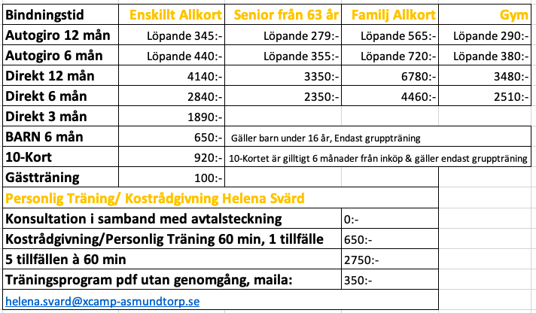
Administrationsavgift 199kr
Tagg köper du för 80kr och den är personlig

Varmt välkommen
att njuta av träning hos oss på Xcamp
Tveka inte att höra av dig om du behöver hjälp med personlig utveckling
Helena Svärd

Sida 5/5

